Nivel 4: Props y Estado en React

Tabla de contenido
No se encontraron entradas de tabla de contenido.

1. Paso de parámetros: Props (Parte A, B y C)
He configurado un componente llamado ParentComponent que actúa como contenedor principal. Desde aquí, he pasado diferentes tipos de datos al componente llamado ChildComponent.
Para demostrar que domino el paso de props, no me he limitado a textos simples; he pasado:
- Un string con mi nombre.
- Un number para mi edad.
- Un array con mis hobbies.
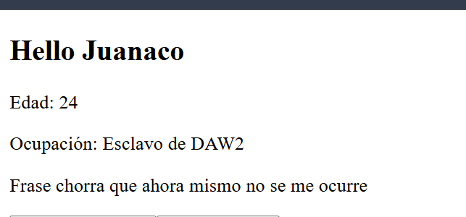
- Una función de saludo personalizada.

2. El concepto de Inmutabilidad (Parte D)
En esta práctica se observa que un componente hijo no puede modificar directamente las props que recibe. El valor name llega al componente hijo como prop y no se cambia directamente, sino que se actualiza mediante la función setName, que pertenece al componente padre.
Esto demuestra que las props son inmutables y que los cambios de datos deben realizarse siempre a través del estado del componente padre, manteniendo un flujo de datos controlado.
📸 CAPTURA 2: El error que obtuve en la consola al intentar modificar una prop (Pega aquí la foto del error rojo de la consola)

3. Gestión del Estado y Comunicación Inversa (Parte E y F)
Para que la aplicación sea interactiva, he implementado un estado con useState. Lo más interesante ha sido pasar tanto el estado como la función setName al hijo como si fueran props.
Gracias a esto, he conseguido que el hijo pueda actualizar el estado del padre al hacer clic en un botón. He añadido dos botones: uno que cambia el nombre a "Juanky" y otro que lo cambia a "Ibrahim" para probar que la reactividad funciona perfectamente.
📸 CAPTURA 3: La interfaz tras pulsar el botón y cambiar el nombre con éxito (Pega aquí la captura con el nombre ya cambiado)

4. Inspección con React DevTools (Parte G)
Para terminar, he utilizado la extensión React Developer Tools para inspeccionar mis componentes. He podido navegar por el árbol de jerarquía y observar en tiempo real cómo cambian las props y el estado directamente desde las herramientas de desarrollo.
📸 CAPTURA 4: Mis componentes vistos desde React DevTools (Props) (Pega la captura de la pestaña 'Components' donde se vea el ChildComponent seleccionado)
📸 CAPTURA 5: El estado del Padre cambiando en el panel de DevTools (Pega la captura donde se vea el State del ParentComponent)

5. Mi Código Fuente (App.jsx)
Este es el código final que he desarrollado integrando todas las partes de la práctica:

